1.5 Fasen, faseveranderingen en scheiden van mengsels

A 33 a Water kookt bij 100°C = 373 K.
b Watermoleculen veranderen zelf niet als water kookt.
De afstand tussen de moleculen wordt veel groter.
Ze beïnvloeden elkaar niet meer.

B 34 Zet een bekerglaasje met alcohol in een ruimte waar de temperatuur onder de 78°C is. Zet een streepje op het bekerglas bij de vloeistofspiegel. Kijk na enige dagen hoe hoog de vloeistofspiegel dan is. (Je kunt natuurlijk ook gewoon aan de vloeistof ruiken. Ruiken is immers het waarnemen van gasvormige stoffen!)

C 35 Deze stofconstanten zijn afhankelijk van de krachten tussen de moleculen van de stof. Die zijn weer afhankelijk van de massa van de moleculen.

A 36 a vast
b vloeibaar
c vloeibaar

A 37 Als er veel waterdamp in de lucht zit, kan er waterdamp
condenseren op het koude oppervlak van een bril.

B 38 a De ingevulde tabel:
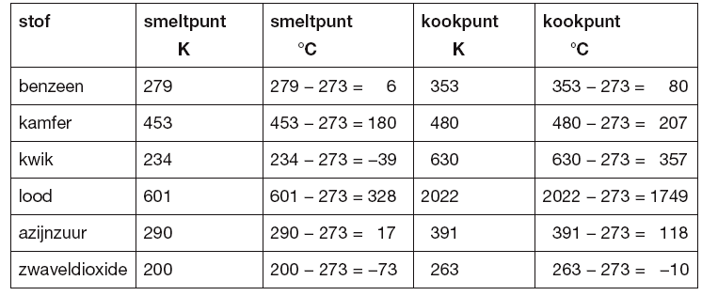

b Benzeen is vloeibaar (tussen smeltpunt en kookpunt in).
Kamfer is vast (onder het smeltpunt).
Kwik is vloeibaar (tussen smeltpunt en kookpunt in).
Lood is vast (onder smeltpunt).
Azijnzuur is vloeibaar (tussen smeltpunt en kookpunt in).
Zwaveldioxide is een gas (boven het kookpunt).

c Benzeen is gasvormig (boven het kookpunt).
Kamfer is gasvormig (boven het kookpunt).
Kwik is vloeibaar (tussen smeltpunt en kookpunt in).
Lood is vast (onder smeltpunt).
Azijnzuur is gasvormig (boven het kookpunt).
Zwaveldioxide is een gas (boven het kookpunt).
d De stoffen benzeen, kwik en azijnzuur zijn vloeibaar tussen 290°C en 353°C. Je kunt drie temperatuurlijnen
maken en daarna het antwoord aflezen.
e 298 K = 298 − 273 = 25°C.
498 K = 498 − 273 = 225°C.

C 39 −89,2°C ligt boven het kookpunt van zuurstof.
Zuurstof is dus gasvormig.

A 40 Voorbeelden van stoffen die meestal maar twee fasen
hebben, zijn jood en zwavel.

A 41 Marieke heeft een beetje gelijk omdat suiker hoort te bestaan uit alleen suikermoleculen. Dan is het een zuivere stof.
Mark heeft ook een beetje gelijk. Als je op een pak suiker kijkt wat er zoal inzit, dan zie je dat er een middeltje is toegevoegd om ervoor te zorgen dat de suiker niet te snel gaat plakken.

B 42 a I en III stellen een zuivere stof voor: er is maar één
soort molecuul.
b II stelt een mengsel voor. Je ziet twee soorten moleculen.

B 43 Je kunt de stof laten smelten en kijken of je met een
smeltpunt (= zuivere stof) of een smelttraject (=mengsel) hebt te maken.

B 44 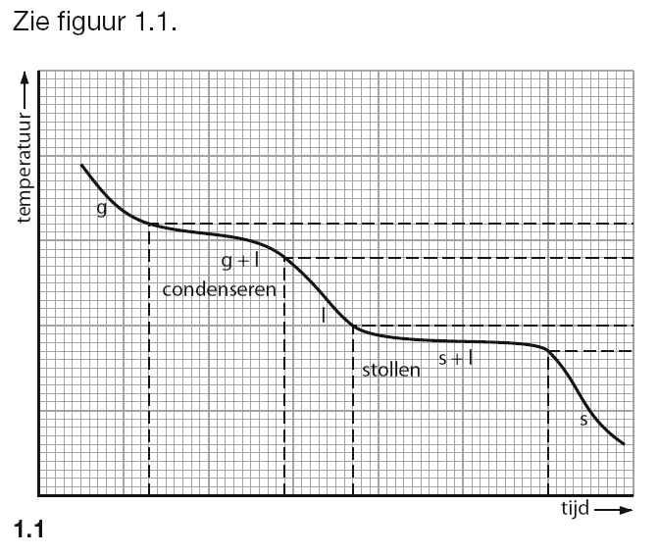
C 45 Alcohol toevoegen en vervolgens filtreren. Het filtraat indampen. Er blijft jood achter. Het residu (zand en zwavel) mengen met koolstofdisulfide en weer filtreren.
Het residu is zand. Het filtraat indampen. Dan blijft er zwavel achter.

C 46 Dit zijn tekenopdrachten ter beoordeling van de
docent.

